УДК 338.24

Орех Евгений Владимирович
Василевский Александр Иванович

ОЦЕНКА СТРАТЕГИЧЕСКИХ НАПРАВЛЕНИЙ СОВЕРШЕНСТВОВАНИЯ ФИНАНСОВОЙ ДЕЯТЕЛЬНОСТИ ПРОМЫШЛЕННОГО ПРЕДПРИЯТИЯ

Аннотация статьи на русском языке

Рассмотрены проблемные аспекты организации и проведения оценки показателей экономической эффективности финансово-хозяйственной деятельности промышленного предприятия. Приведена оценка структуры ресурсов организации с целью выявления стратегических перспектив развития на примере промышленного предприятия ОАО «Гродненский ликеро-водочный завод»

Ключевые слова на русском языке
Стратегия, стратегическое планирование, финансовый анализ, алкогольная промышленность, активы
Экономическое развитие на современном этапе требует повышения результативности промышленных предприятий, наращивания объемов производства, эффективности их деятельности. Механизм управления результативностью промышленных предприятий должен базироваться на основе методического инструментария, который позволит дать оценку общей системе эффективности их деятельности, определить перспективное направление ее повышения. Стратегия развития ОАО «Гродненский ликеро-водочный завод» (г. Гродно) направлена на улучшение финансово – хозяйственной деятельности. Конечные финансовые результаты деятельности предприятия характеризуются суммой полученной прибыли и уровнем рентабельности. Общий финансовый результат предприятия за отчетный период отражается в отчетности в развернутом виде и представляет собой алгебраическую сумму прибыли (убытка) от реализации продукции (работ, услуг); реализации основных средств, нематериальных активов и иного имущества и результата от иной финансовой деятельности и прочих операций. Структура активов ОАО «Гродненский ликеро-водочный завод» приведена на рисунке 1. В структуре активов ОАО "Гродненский ликеро-водочный завод" на протяжении 2016-2018гг. более половины занимают краткосрочные активы и с каждым годом их доля увеличивается. За 2017г. их доля увеличилась на 5%, за 2018г. – на 7,5%. Из них наибольшую часть составляют краткосрочная дебиторская задолженность (44,8% в 2018г.), запасы (16,4% в 2018г.). Менее половины активов составляют долгосрочные активы , из них основная часть – основные средства в 2018г. 37,5%.

Рисунок 1 – Структура активов ОАО «Гродненский ликеро-водочный завод» за 2018 г.

Структура долгосрочных активов 2016-2018 гг. представлена на рисунке 2. В структуре долгосрочных активов (ДА) исследуемого предприятия более 97% всех ДА — основные средства, что обусловлено отраслевой спецификой промышленного предприятия. Их доля оставалась неизменной на протяжении трех лет. Менее 4% стоимости составляют нематериальные активы, вложения в долгосрочные активы и долгосрочные финансовые вложения.
Вложения в долгосрочные активы – это расходы на приобретение, создание, реконструкцию, модернизацию, расширение нематериальных активов и основных средств.
Нематериальные активы – используемые предприятием обозначения исключительные права на объекты интеллектуальной собственности, к которым на предприятии относятся базы данных и программы ЭВМ. К долгосрочным финансовым вложениям относятся вложения в уставный фонд других предприятий, ценные бумаги, что можно наблюдать на рисунке 2.

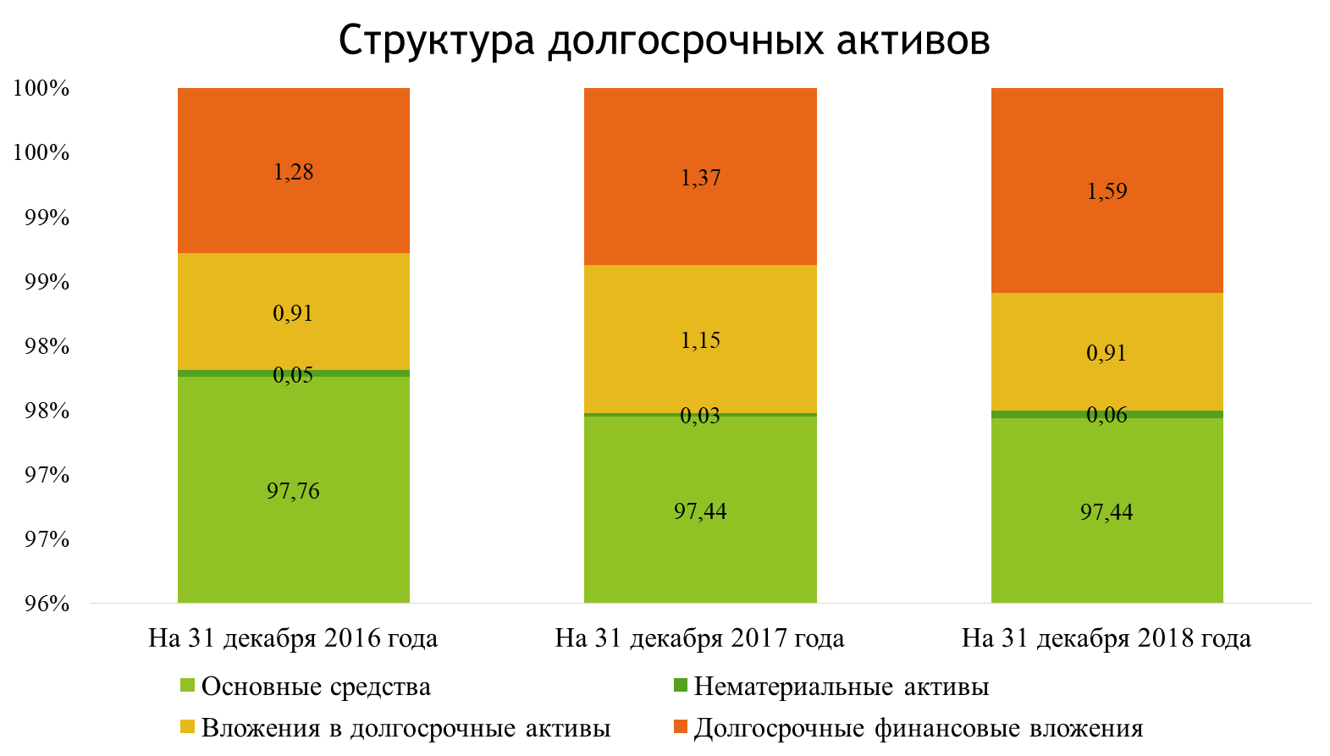
Рисунок 2 – Структура долгосрочных активов ОАО «Гродненский ликеро-водочный завод» за 2016-2018 г.

Стоимость долгосрочных активов в 2017г. в сопоставимых ценах сократилась на 6%. Основную часть долгосрочных активов составляют ОС, что связано с отраслевой спецификой предприятия, однако в сопоставимых ценах их стоимость сократилась на 6,7%, что связано с их амортизацией. Так же сократилась стоимость нематериальных активов (-37,5%), что м.б. также связано с их амортизацией. На 18,9% увеличилась сумма вложений в долгосрочные активы, что связано с увеличением расходов на приобретение программного обеспечения, которое было принято к учету в 2018г, что наглядно видно на рисунке 3.

Рисунок 3 – динамика долгосрочных активов ОАО «Гродненский ликеро-водочный завод» за 2016-2017 г.

В 2018г. стоимость долгосрочных активов в сопоставимых ценах сократилась на 12%, что в основном связано с сокращением стоимости ОС в сопоставимых ценах ( снижение – -12% по сравнению с 2017г.) из-за их амортизации. Стоимость нематериальных активов напротив же выросла на 55%, что м.б. связано с приобретением программного обеспечения. Вложения в долгосрочные активы сократились за год на 30,8%, что говорит и снижении вложений в реконструкцию и модернизации ОС и НА, которые в 2019г. были приняты к учету, что наглядно видно на рисунке 4.

Рисунок 4– динамика долгосрочных активов ОАО «Гродненский ликеро-водочный завод» за 2017-2018 г.

Оценка состава, структуры и динамики краткосрочных активов предприятия представлена на рисунке 5. В структуре краткосрочных активов за 2016-2018 гг. наибольшую часть составляет краткосрочная кредиторская задолженность (это более 73% структуры КА, что говорит о проблемах с оплатой со стороны дебиторов) и запасы, доля которых за 2016-2018гг. увеличилась с 19,1% до 26,7%, что говорит о большом наличии запасов, пролеживающих на складах. Менее 0,5% в структуре КА составляют расходы будущих периодов, налоги на добавленную стоимость и денежные средства.

Рисунок 5– структура краткосрочных активов ОАО «Гродненский ликеро-водочный завод» за 2016-2018 г.

Стоимость краткосрочных активов в 2017г. выросла на 4,9%, что в основном связано с увеличением стоимости запасов в сопоставимых ценах в 2017г. по сравнению с 2016г. на 34,7%. Расходы будущих периодов увеличились почти в 4,5 раза, что м.б. связано с увеличением расходов по лизинговым платежам. Сократилась сумма налогов на добавленную стоимость (-74,7%), что связано с уменьшением приобретения ОС, НА. Сократилась сумма денежных средств и их эквивалентов (-56,7%), что связано с проблемами с оплатой дебиторов и наличием большой дебиторской задолженности, а также направлением денежных средств на приобретение запасов. Незначительно сократилась краткосрочная дебиторская задолженность (-1,9%). Стоимость краткосрочных активов в 2018 г. снова выросла на 5,3%. В стоимость запасов в сопоставимых ценах за 2018г. снова наблюдался прирост на 14,8%, а расходы будущих периодов напротив, сократились (-9,5%). В 3,5 раза увеличилась сумма НДС за счет увеличения приобретения материальных ценностей: запасных частей, материалов, НА. Краткосрочная дебиторская задолженность увеличилась на 2,2%. Сумма денежных средств и их эквивалентов, как и в 2017г., сократилась на 21,8%.
На основе проведенного анализа можно вести речь о перспективах развития финансово-хозяйственной деятельности промышленного предприятия. При разработке стратегии развития организации необходимо обеспечить соответствие внутренних возможностей предприятия (т.е. баланса ее слабых и сильных сторон) внешней ситуации (т.е. условиям отрасли и конкуренции), манипулируя факторами, влияющими на показатели экономической эффективности предприятия, можно осуществлять перспективное управление предприятием, принимая тактические и стратегические управленческие решения по разным производственным процессам предприятия, отдельным бизнес-процессам, а также разрабатывать общий план перспективного развития предприятия с учетом его специфики и вида деятельности.

Список литературы на русском языке
1.SWOT-анализ: сильные и слабые стороны, возможности и угрозы [Электронный ресурс] // Технологии корпоративного управления. – Режим доступа: http://www.iteam.ru/publications/strategy/section_16/article_1185. – Дата доступа: 15.04.2020.

2. Гурко, В. Методика проведения экономического анализа прибыли организаций (с использованием традиционного и новых подходов). [Элетронный ресурс]/ Аналитическая правовая система Республики Беларусь. – Минск, 2017. – Режим доступа http://bii.by/tx.dll?d=258319. – Дата доступа: 21.03.2020.

3. Выборова, Е.Н. Особенности методологии анализа и управления устойчивостью компании: новые тенденции / Е.Н. Выборова// Экономический анализ. – 2014. – № 20 (53). – С.25–29.
Информация об авторах на русском языке
Орех Евгений Владимирович (Гродно, Беларусь) – студент 4 курса УО «Гродненский государственный университет имени Янки Купалы» (230000 Республика Беларусь, г. Гродно, ул. Ожешко, 22, www.grsu.by)
Василевский Александр Иванович (Гродно, Беларусь) – студент 4 курса УО «Гродненский государственный университет имени Янки Купалы» (230000 Республика Беларусь, г. Гродно, ул. Ожешко, 22, www.grsu.by)
Научный руководитель – Шевченко Оксана Викторовна, старший преподаватель УО «Гродненский государственный университет имени Янки Купалы» (230000 Республика Беларусь, г. Гродно, ул. Ожешко, 22, www.grsu.by)

EVALUATION OF STRATEGIC DIRECTIONS OF IMPROVEMENT OF FINANCIAL ACTIVITIES OF INDUSTRIAL ENTERPRISES
Аннотация статьи на английском языке
The purpose of this work is to the problematic aspects of organizing and assessing the indicators of economic efficiency of the financial and economic activity of an industrial enterprise are considered. An assessment of the organization’s resource structure is presented with the aim of identifying strategic development prospects using the example of an industrial enterprise JSC «Grodno Distillery».
Ключевые слова на английском языке
Strategy, strategic planning, the financial analysis, alcohol industry, assets
Список литературы на английском языке

1. SWOT analysis: strengths and weaknesses, opportunities and threats [Electronic resource] // Corporate Governance Technologies. - Access mode: http://www.iteam.ru/publications/strategy/section_16/article_1185. - Date of access: 04/15/2020.
2. Gurko, V. Methodology for conducting an economic analysis of the profits of organizations (using traditional and new approaches). [Electronic resource] / Analytical legal system of the Republic of Belarus. - Minsk, 2017. - Access mode http://bii.by/tx.dll?d=258319. - Date of access: 03/21/2020.
3. Vyborova, E. N. Features of the methodology of analysis and management of company sustainability: new trends / E.N. Vyborova // Economic analysis. - 2014. - No. 20 (53). - S.25–29.
Информация об авторах на английском языке
Evgeniy Vladimirovich Orekh (Grodno, Belarus) – bachelor of the Yanka Kupala State University of Grodno (230000 Republic of Belarus, Grodno, Ozheshko St., 22, www.grsu.by)
Alexander Ivanovich Vasilevsky (Grodno, Belarus) - bachelor of the Yanka Kupala State University of Grodno (230000 Republic of Belarus, Grodno, Ozheshko St., 22, www.grsu.by)
Academic Supervisor - Oksana Viktorovna Shevchenko, Senior Lecturer, Yanka Kupala State University of Grodno (230000 Republic of Belarus, Grodno, Ozheshko St., 22, www.grsu.by)

